GoPress Krantenarchief zoekgedrag meten in Google Analytics

Bibs/gemeentes die zelf in de diepte willen duiken met Google Analytics kunnen op aanvraag leestoegang krijgen tot de Google Analytics account van Cultuurconnect.

Dit is iets voor geavanceerde gebruikers, we bieden hierbij ook geen ondersteuning.

Deze korte gids geeft desondanks iets meer uitleg over hoe je het zoekgedrag van gebruikers, specifiek voor het krantenarchief kunt nakijken in Google Analytics.
Voor gebruikscijfers over het aantal geopende/gelezen artikels moet je niet in Google Analytics zijn maar kijk je in de Mijn Bibliotheek administratie bij rapportering.
- Maak een segment aan voor jouw bib/gemeente
Volg deze gids om binnen Google Analytics een segment aan te maken om het verkeer naar jouw site uit te filteren.
- Bepaal de periode die je wilt bevragen
Kies binnen google analytics op om het even welke rapporteringspagina rechtsboven de periode die je wilt bekijken.
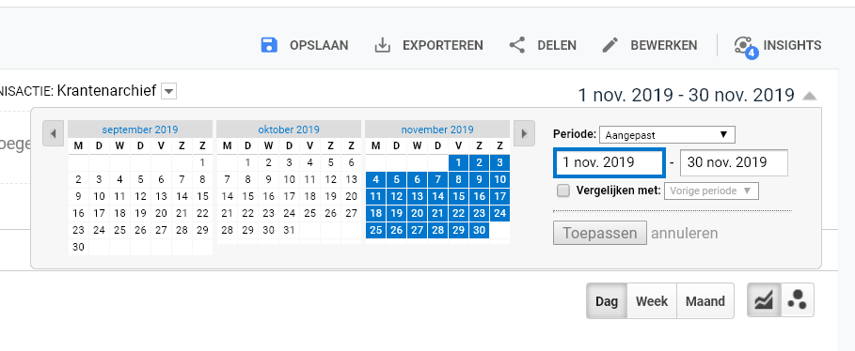
- Navigeer naar de Krantenarchief cijfers
Klik in de rechterkolom op Gedrag, daaronder op Gebeurtenissen en daaronder op Overzicht.
Klik dan op Zoekopdracht catalogus/krantenarchief in het lijstje:
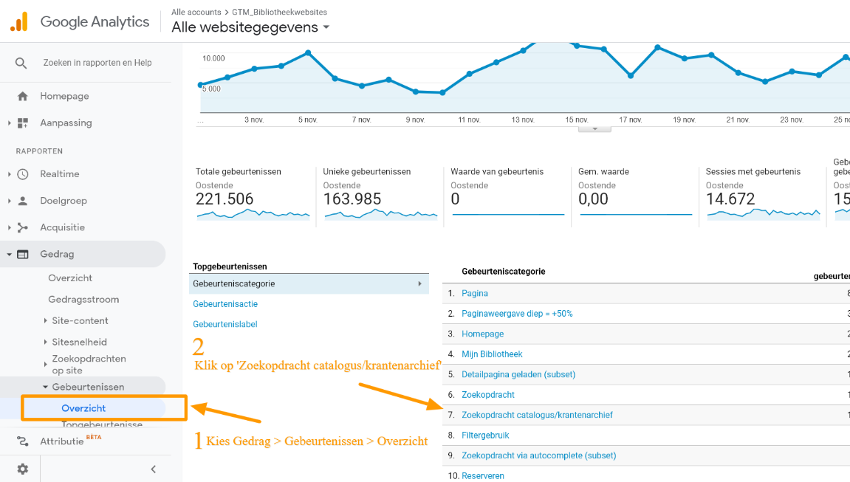
Klik vervolgens op Gebeurtenisactie en dan in de lijst van acties op Krantenarchief:

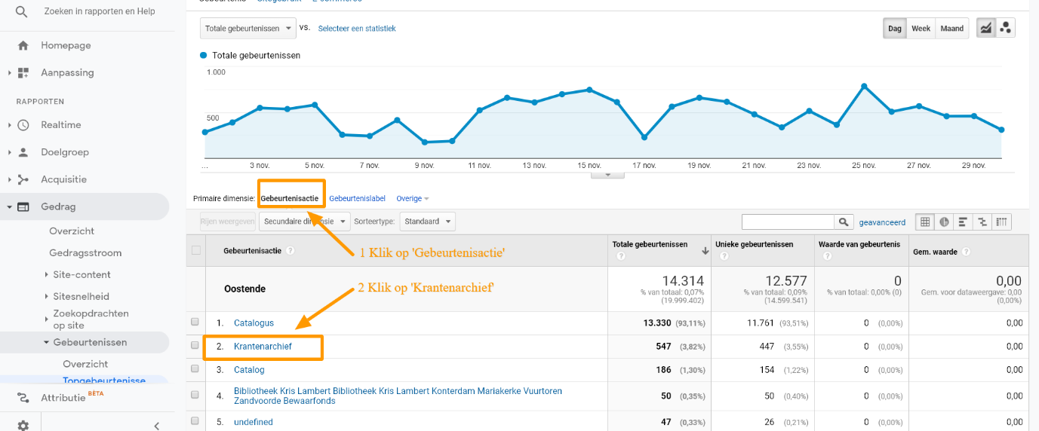

- Analyseren
Je ziet nu het totale aantal zoekopdrachten in het krantenarchief voor de ingestelde periode en de zoektermen die werden ingegeven.
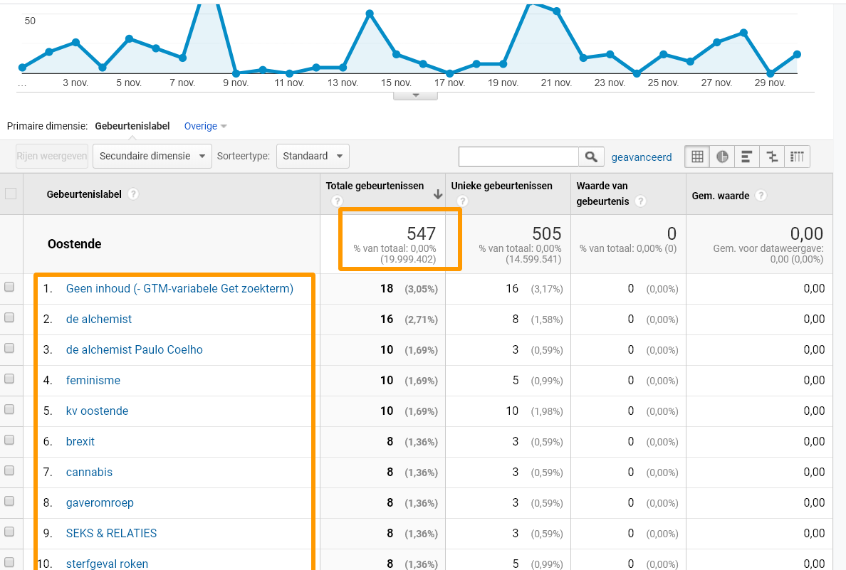
Soms kan de zoekterm niet achterhaald worden of werd er niets ingevuld door een gebruiker, dan zie je ‘geen inhoud’ staan.
Verder is het vooral een kwestie van met gezond verstand naar de gegevens te kijken. Je ziet op dit screenshot bv. ‘Paulo Coelho de alchemist’ hoog scoren. Dat lijkt eerder een zoekvraag in de catalogus waarbij een gebruiker zich vergist heeft en dit in het krantenarchief heeft opgezocht.
Wat je ook vaak zult zien terugkeren zijn zoekopdrachten die duidelijk gerelateerd zijn aan schoolopdrachten.

